Geodetska uprava (GURS) obvešča: Nova izmera na območju naselja Cirnik
Obveščamo vas, da se na delu območja naselja Cirnik v katastrski občini 1308 Velika Dolina, v občini Brežice, pričenja postopek nove izmere, katerega namen je izboljšati kakovost podatkov zemljiškega katastra in zagotoviti večjo pravno varnost pri urejanju lastninskih razmerij.
Zakaj nova izmera?
Za učinkovito in enostavno izvajanje procesov na področju prostorskega načrtovanja, graditve objektov in upravljanja nepremičnin so potrebne sodobne informacijske rešitve ter kakovostni podatki o prostoru.
Uporabo podatkov o zemljiščih v najširšem smislu mestoma omejuje slabša točnost lokacijskih podatkov katastra nepremičnin. Slabša lokacijska točnost otežuje pripravo in uveljavljanje občinskih in državnih prostorskih načrtov, ukrepov kmetijske politike ter drugih ukrepov, ki se uveljavljajo kot omejitve ali režimi po parcelah. Ti so pogosto posledica grafičnih presekov dveh ali več vsebin, ki so prostorsko opredeljene z različno položajno točnostjo.
Lokacijski podatki katastra nepremičnin ne vplivajo samo na lastninsko pravico, temveč določajo oziroma vplivajo tudi na druge pravice in obveznosti lastnikov nepremičnin (meje zazidljivosti, varovana območja, subvencije, socialne transferje, davke …).
Zaradi navedenega si Geodetska uprava Republike Slovenije v okviru razpoložljivih možnosti prizadeva izboljšati grafično točnost lokacijskih podatkov z izvedbo postopkov, ki jih omogoča Zakon o katastru nepremičnin (ZKN) (Uradni list RS, št. 54/21 in 85/24 – ZAID-A).
Kaj je nova izmera?
KN določa poseben katastrski postopek – novo izmero, ki se lahko pod določenimi pogoji izvede na poljubnem zaokroženem območju. Cilj nove izmere je izboljšati lokacijsko točnost mej parcel, tlorisov stavb in koordinat točk v katastru nepremičnin.
Rezultati nove izmere bodo pomembno prispevali k izboljšanju absolutne in relativne položajne točnosti podatkov katastra nepremičnin na območju, ki je predmet nove izmere.
Postopek nove izmere poteka v več fazah, ki vključujejo naslednja ključna dejanja:
- pripravo in organizacijo dela,
- uvodni informativni sestanek za lastnike parcel,
- terenske geodetske meritve,
- mejne obravnave in izdelavo elaborata nove izmere ter
- evidentiranje podatkov v zemljiškem katastru.
Naročnik nove izmere je Geodetska uprava RS, zato je postopek za vse lastnike brezplačen.

Okvirni podatki za območje nove izmere:
Območje (del KO) | Površina območja (ha) | Število parcel | Število stavb | Število lastnikov
1308 Velika Dolina | 9,74 | 171 | 29 | 106

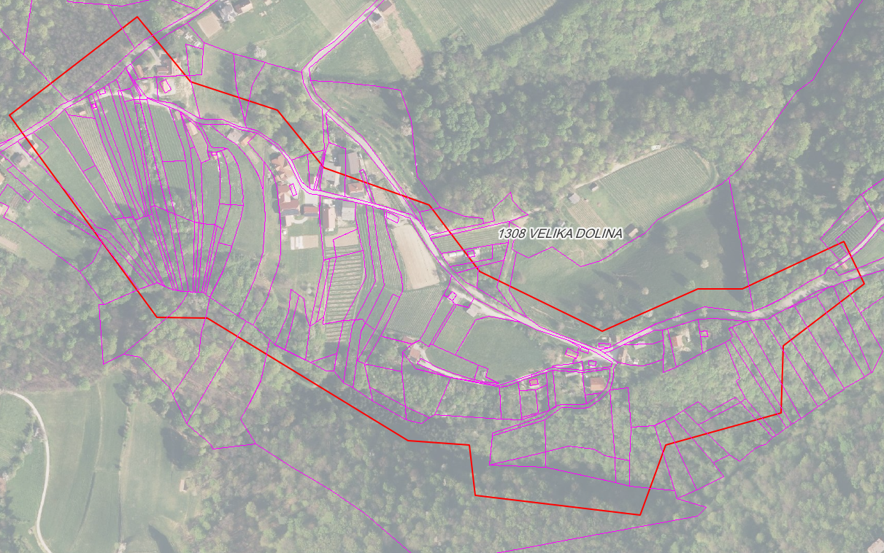
Območje nove izmere

Postopke nove izmere bo izvajalo podjetje LGB, geodetski inženiring in informacijska tehnologije, d.o.o. iz Ljubljane (www.lgb.si)

Vsi lastniki parcel bodo povabljeni na uvodni informativni sestanek, ki bo 27. 8. 2026 ob 17.00 v dvorani Lovskega doma, Cirnik 26, 8261 Jesenice na Dolenjskem.

Za izvedbo posameznih faz postopka bodo lastniki parcel prejeli tudi uradna vabila v skladu z določbami Zakona o katastru nepremičnin (ZKN). S tem bo zagotovljeno, da bodo vsi lastniki ustrezno vključeni v postopek in pravočasno obveščeni o njegovem poteku. Cilj postopka je katastrsko urediti čim več parcelnih mej.

Vodja nove izmere (izvajalec):
Tomaž Farič, univ.dipl.inž.geod.

